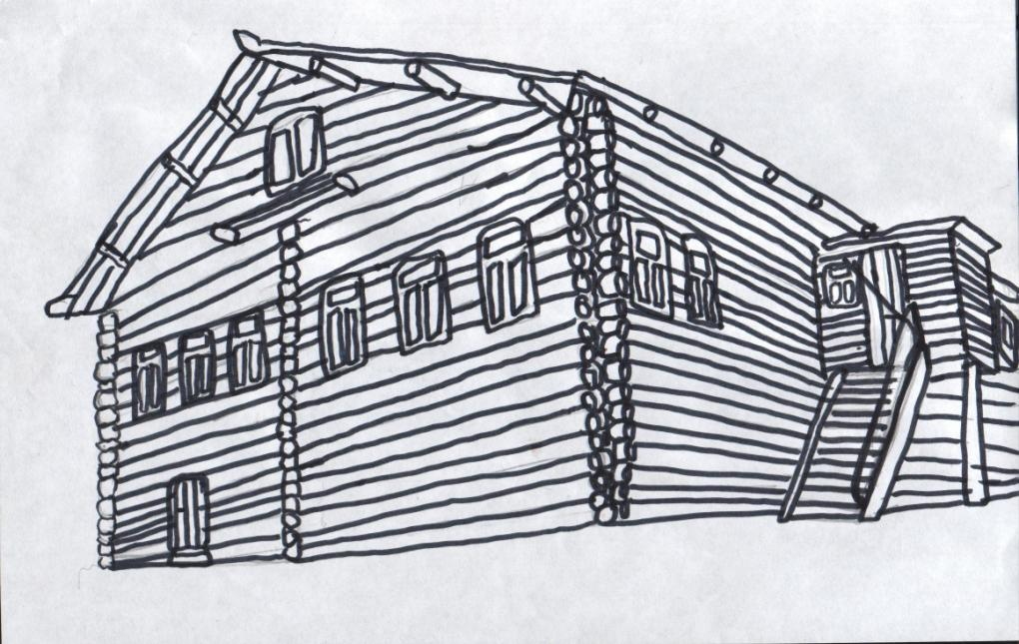

Работу выполнил Филиппов Никита

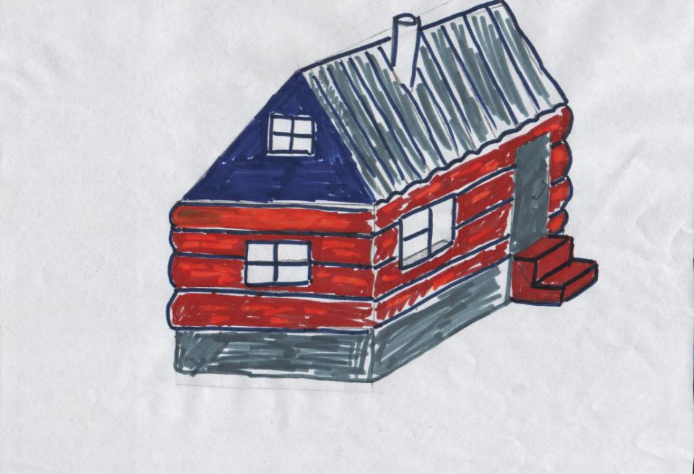

Работу выполнил Дуркин Иван.

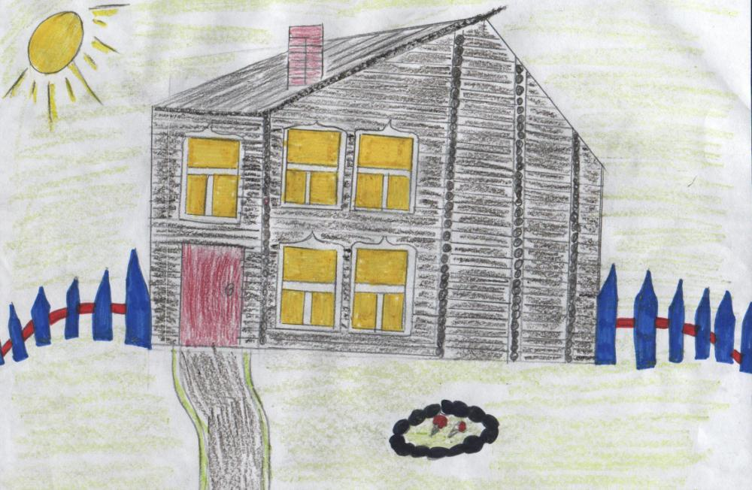

Работу выполнила Белорукова Настя

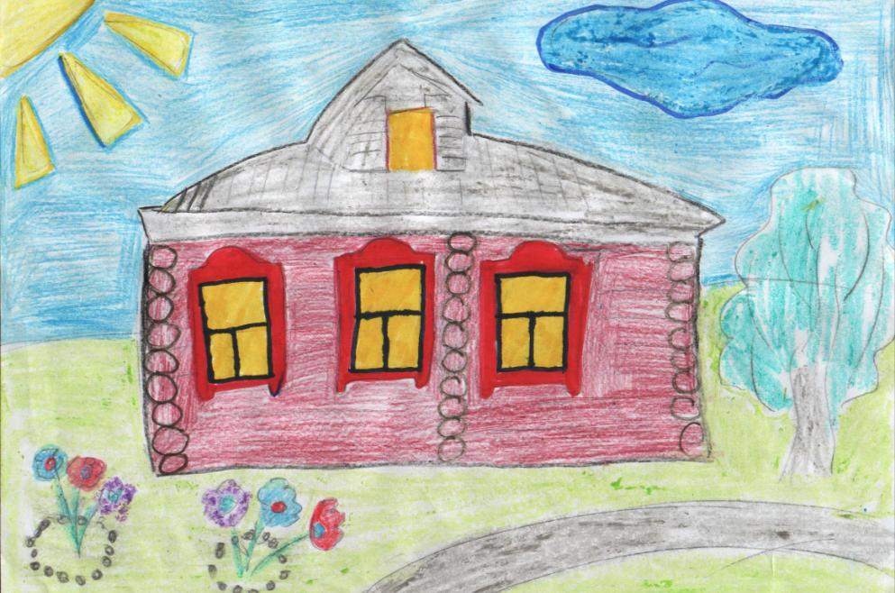

Работу выполнил Осташов Алексей